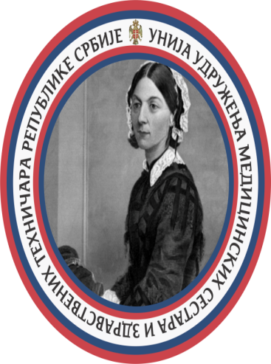

УНИЈА УДРУЖЕЊA МЕДИЦИНСКИХ СЕСТАРА
И ЗДРАВСТВЕНИХ ТЕХНИЧАРА РЕПУБЛИКЕ СРБИЈЕ

Union of Nurses and Tehnicians of the Republic of Serbia

11000 Београд, ул.Теразије бр.12
e-mail: unija.umsztrs@gmail.com, www.uuzurs.org

P R I J A V A
UČEŠĆA NA III KONGRESU UNIJE UDRUŽENJA MEDICINSKIH SESTARA I ZDRAVSTVENIH
TEHNIČARA REPUBLIKE SRBIJE – TARA, HOTEL ”OMORIKA” – 06.-10.11.2019

Zdravstvena ustanova: ____________________________________________

Osoba za kontakt: ______________________________________

Mejl:_______________________________ Telefon:____________________________

 | Učesnici: | Broj licence
1.
2.
3.
4.

Podaci o platiocu troškova učešća:

Naziv firme:__________________________________________________

Adresa:________________________________________________

Kontakt: mejl:______________________ Telefon:____________________________

PIB:_________________________ JBKJS broj:________________________

01. Rezervacija smeštaja učesnika

Sobe | Imena učesnika za smeštaj u jednokrevetnim, dvokrevetnim i trokrevetnim sobama
1/1
1/2.
Apar.

- Prijava za organizovani prevoz: Beograd – Tara - Beograd / podvući /
DA NE

- Troškovi kotizacije za_______________ učesnika Kongresa.

Troškovi smeštaja, prevoza i kotizacije uplaćuju se na žiro račun Unije udruženja medicinskih sestara i zdravstvenih tehničara Republike Srbije: 205-0000000246383-79, sa pozivom na broj PIB: 110074417 , a nakon dobijenog računa od Unije udruženja.

Datum: Podnosilac prijave:
26.09.2019. _______________________________

